МІНІСТЕРСТВО ОСВІТИ І НАУКИ УКРАЇНИ
КРЕМЕНЧУЦЬКИЙ НАЦІОНАЛЬНИЙ УНІВЕРСИТЕТ
ІМЕНІ МИХАЙЛА ОСТРОГРАДСЬКОГО
НАВЧАЛЬНО-НАУКОВИЙ ІНСТИТУТ ЕЛЕКТРИЧНОЇ ІНЖЕНЕРІЇ
ТА ІНФОРМАЦІЙНИХ ТЕХНОЛОГІЙ
Кафедра автоматизації та інформаційних систем
Освітній компонент
«ЧИСЕЛЬНІ МЕТОДИ»
ЗВІТ
З ЛАБОРАТОРНОЇ РОБОТИ № 1
Виконав
студент групи КН-25-1 Гордієнко В. Ю.
Перевірила:
доцент кафедри АІС
Істоміна Н. М.
Кременчук 2026

Тема: | Ознайомлення з прикладним пакетом PTC Mathcad Express
Мета: | вивчення основних засобів пакета Mathcad, які застосовуються для  розв’язування задачі, графічного та табличного зображення  результатів, роботи з матрицями, інтегралами, похідними тощо.

Порядок виконання роботи
- Створив новий документ Mathcad, за допомогою меню Document налаштував зручний для мене зовнішній вигляд, формат сторінки – А4, портретної орієнтації, з полями по 20 мм.
- Задав дві функції yа(x) та yb(x) згідно з варіантом у таблиці 1.1.
- Побудував в одній площині графіки обох функцій, задав вертикальний маркер для будь-якого максимального значення функції.

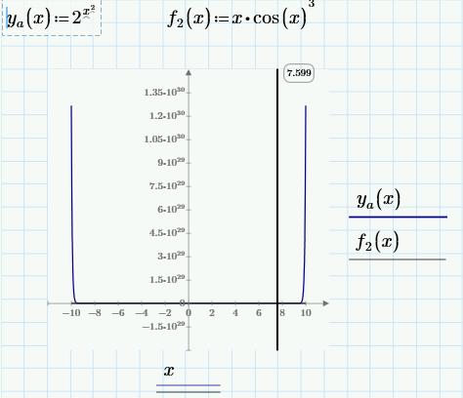
Рисунок 1 – Розв'язання завдань 1,2,3

- Задав нові ранжирувані змінні, які змінюються в заданих межах існування функції (табл. 1.1): z з кроком 3 через діапазон; t з кроком 2 через вектор. Побудував в одній площині графіки залежностей ya(x), ya(z) та ya(t).
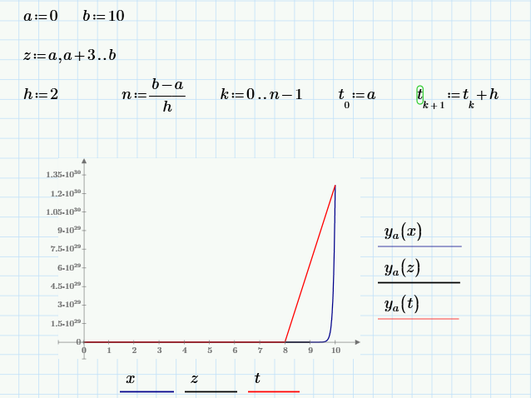
Рисунок 2 – Розв'язання завдання 4

- За допомогою оператора символьного розв’язку знайшов інтеграли та диференціали функцій ya(x) та yb(x).
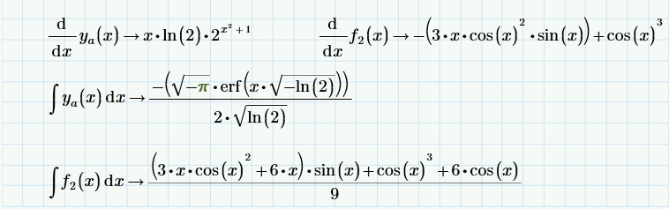
Рисунок 3 – Розв'язок завдання 5
- Задав функцію двох змінних, Y(x, z) = ya(x) + yb(z), за допомогою символьного розв’язку переглянув зміст цієї функції. Побудував для неї тривимірний і контурний графіки.

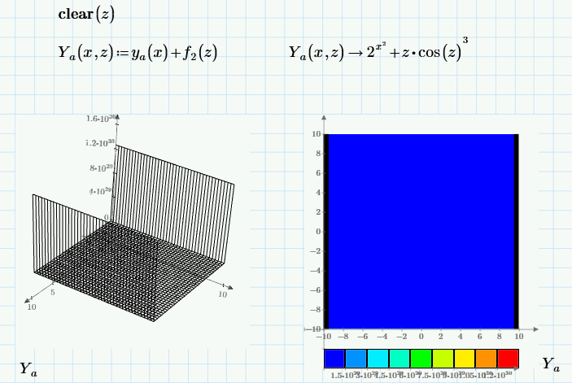
Рисунок 4 – Розв'язок завдання 6

Висновки: на цій лабораторній роботі я вивчив основні засоби пакета Mathcad, які застосовуються для розв’язування задачі, графічного та табличного зображення результатів, роботи з матрицями, інтегралами, похідними тощо.

